НАЗВАНИЕ СТАТЬИ

Текст статьи. Текст статьи. Текст статьи. Текст статьи. Текст статьи. «Цитата» [1, с. 35]. Текст статьи. Текст статьи. Текст статьи. Текст статьи.

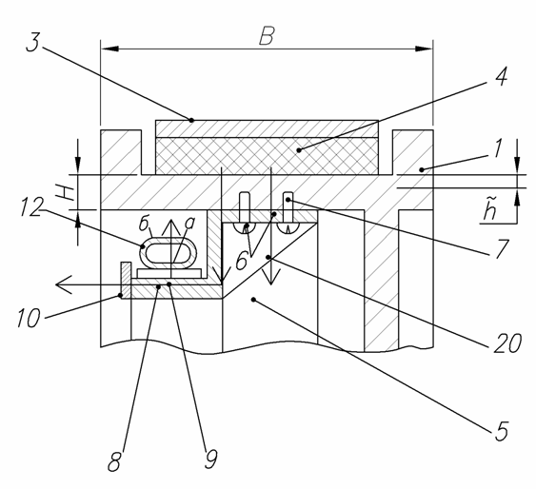
Рисунок 1. Название рисунка

Текст статьи. Текст статьи. Текст статьи. Текст статьи. Текст статьи. «Цитата» [1, с. 368]. Текст статьи. Текст статьи. Текст статьи. Текст статьи.
(1)
где: количество тепла, идущее на нагрев шкива;
масса груза, движущегося с начальной скоростью ;
механический эквивалент тепловой работы;
коэффициент, учитывающий превращение кинетической энергии в другие виды нетепловой энергии, неравномерное распределение удельного давления в зоне контакта ФП и фактическую площадь соприкосновения ФП;
коэффициент распределения тепловых потоков ФП.
Текст статьи. Текст статьи. Текст статьи. Текст статьи. Текст статьи.

Таблица 1.
Название таблицы
Текст | Текст | Текст | Текст | Текст
Текст | Текст | Текст | Текст | Текст
Текст | Текст | Текст | Текст | Текст
Текст | Текст | Текст | Текст | Текст

Текст статьи. Текст статьи. Текст статьи. Текст статьи. Текст статьи. «Цитата» [2]. Текст статьи. Текст статьи. Текст статьи. Текст статьи.

Список литературы:

